**RELAZIONE ESERCIZIO S5L2**

IP: 192.168.50.101 (Metasploitable)

Syn Scan:

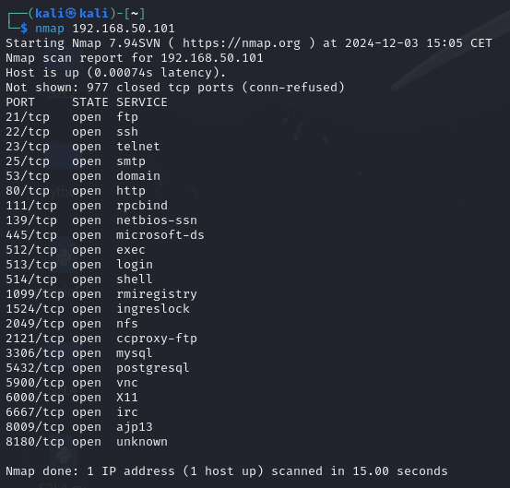

TCP connect:

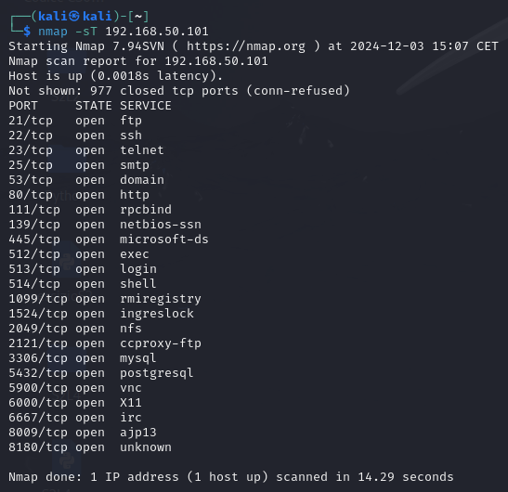

La scansione TCP è più veloce

Sistema Operativo: Linux 2.6.9 – 2.6.33

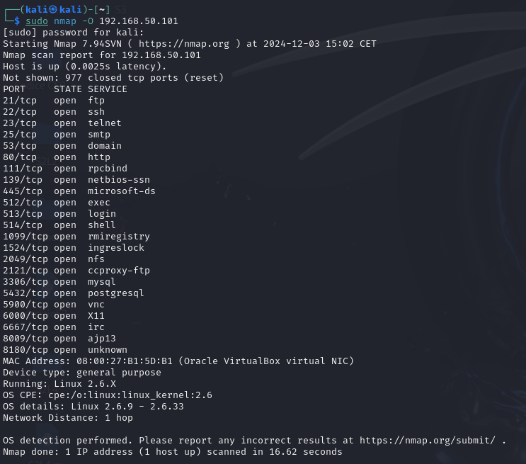

Porte Aperte e Servizi in ascolto con versione:

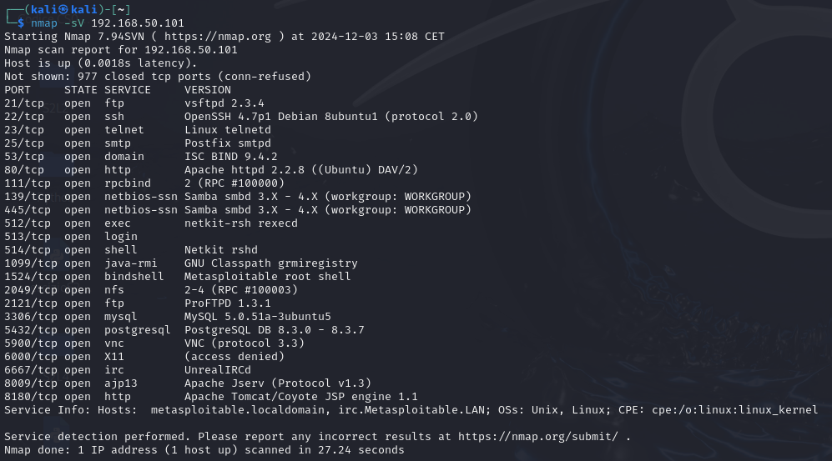

IP: 192.168.50.102 (WINDOWS XP)

Sistema Operativo: WindowsXp

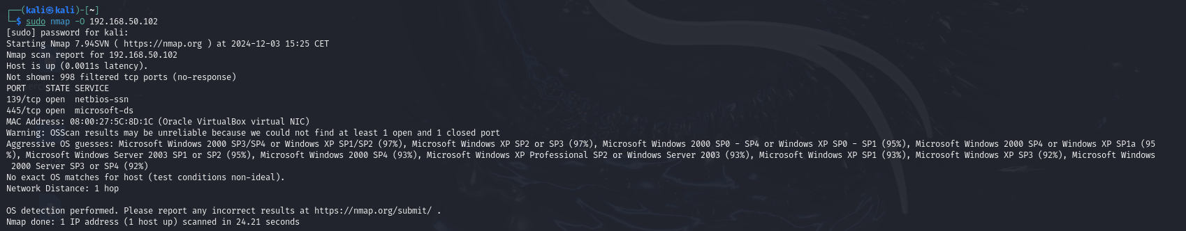

Porte Aperte e Servizi in ascolto con versione:

